Приложение № 4
к договору о предоставлении гранта
от «15» марта 2023 года № 35

ПРОМЕЖУТОЧНЫЙ ПРОГРАММНЫЙ ОТЧЕТ

Грантополучатель: | Республиканское общественное объединение «Общенациональное движение против коррупции «ЖАҢАРУ»
Тема гранта: | «Проведение комплекса мероприятий по повышению правовой грамотности молодежи и уровня доверия к правоохранительным органам»
Сумма гранта: | 33 000 000 тенге

1. Информация о выполненных работах

№ | Задача  мероприятия | Мероприятий согласно Детальному плану | Срок исполнения мероприятия | Уровень достижения целевых индикаторов по продуктам социального проекта | Количество участников | Описание (если, на момент сдачи отчетности деятельность выполнено частично, то описывается выполненная работа. Кроме того, при описании данного пункта необходимо ответить на вопрос, что представители целевой группы получили в рамках реализации проекта) | Приложенные подверждающие документы  (фото, ссылки и списки) | Стоимость мероприятия
1 | Задача 1  Привлечение стейкхолдеров для реализации проекта. Направление писем стейкхолдерам, проведение встреч с ними .г.Астана | Направление писем стейкхолдерам, проведение встреч с ними | март | Письма, телефонные звонки и встречи  Министерства МВД РК,МО РК,МЧС РК,Совет Генералов, Народный конгресс.  100% | 11 писем | Привлечение стейкхолдеров для реализации проекта. | https://zhanaru.kz/kelisimge-ol-ojyldy/  https://zhanaru.kz/podpisano-soglashenie-o-vzaimnom-sotrudnichestve-mezhdu-roo-obshhenacionalnoe-dvizhenie-protiv-korrupcii-zha-aru-i-roo-sovet-generalov/  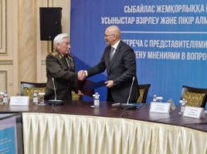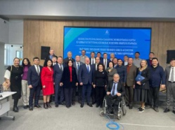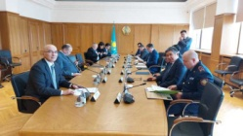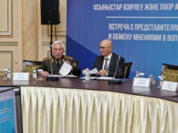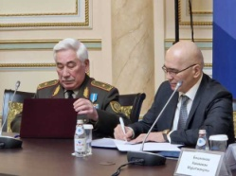 | Согласно сметы
2 | Задача 2  Организация и проведение семинар-тренинга. Установочное совещание. Презентация проекта  Количество мероприятии: 1. Формате Зум(офлайн,онлайн) | Проведение установочного семинар-тренинга по разъяснению целей и задач проекта. Разъяснение и актуализация наиболее сложных вопросов реализации задач проекта.  город Астана | 13.04.23г  март | Семинар-тренинг  100% | 26 | Открытие проекта. Разъяснение проекта. Ответы на вопросы. | https://zhanaru.kz/zhastardy-senim-de-gejin-arttyru/  https://cloud.mail.ru/public/2wcz/jQuHaSXJK  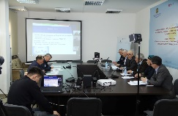  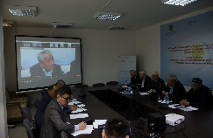  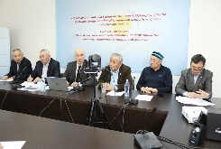  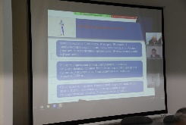  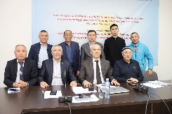  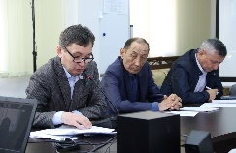 | Согласно сметы
 | Задача 3 (мероприятия)  Организация и проведение встреч, дискуссионных площадок, лекций, круглых столов с участием представителей государственных органов,правопорядка,общественных советов, экспертного сообщества,ветеранских и других НПО. Проведение различных молодежных акций, флеш-мобов. | Проведения цикла лекции для молодежи.  Алматинский государственный гуманитарно-педагогический колледж №2  город Алматы | 13.04.23  С апреля 2023 по декабрь 2023 | 100% | 35 | Проведения мероприятия повышение уровня информированности, правовой защищенности и правовой грамотности молодеж от противоправных действий и бездействий. Укрепление положительных образов правоохранительных органов в молодежной среде. В работе семинара приняли участие студенты и преподаватели, руководство колледжа, члены Совета филиала, ученые. | https://zhanaru.kz/povysheniju-pravovoj-gramotnosti-molodezhi/  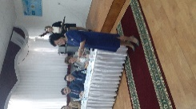  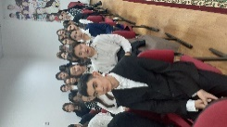  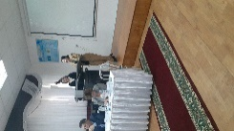  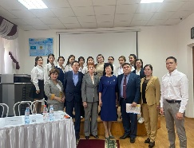 | Согласно сметы
3 | Задача 3 (мероприятия)  Организация и проведение встреч, дискуссионных площадок, лекций, круглых столов с участием представителей государственных органов,правопорядка,общественных советов, экспертного сообщества,ветеранских и других НПО. Проведение различных молодежных акций, флеш-мобов. | Проведение встречи  КГКП «Алматинский колледж телекоммуникаций и машиностроения» город Алматы | 20.04.23  С апреля 2023 по декабрь 2023 | 100% | 50 | Проведена встреча с участием общественных советов, государственных служащих.  Популяризация положительных образов правоохранительных органов в молодежной среде. | https://zhanaru.kz/pravovaja-gramotnost-molodezhi-kak-osnova-formirovanie-pravovoj-kultury/  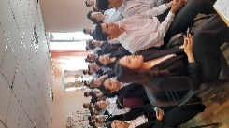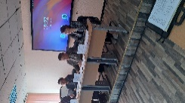 | Согласно сметы
4 | Задача 3 (мероприятия)  Организация и проведение встреч, дискуссионных площадок, лекций, круглых столов с участием представителей государственных органов,правопорядка,общественных советов, экспертного сообщества,ветеранских и других НПО. Проведение различных молодежных акций, флеш-мобов. | Проведения цикла лекции для молодежи.  «Жамбылский высший колледжа» город Тараз | 24.04.23  С апреля 2023 по декабрь 2023 | 100% | 266 | Проведена лекции с участием общественных советов, государственных служащих.  Популяризация положительных образов правоохранительных органов в молодежной среде. | https://zhanaru.kz/diletti-aza-stan-za-stemdiligini-saltanaty/  https://m.facebook.com/story.php?story_fbid=pfbid02k2vBAXTiWSno8RSuoKn8Tb9b23PXzikgCKcWpAn97vnKz4euQHjsmwwsp47wF2dJl&id=100023825711035&sfnsn=mo&mibextid=VhDh1V  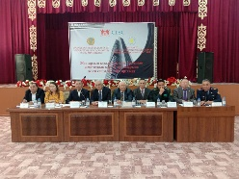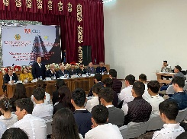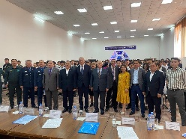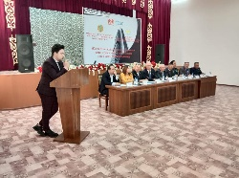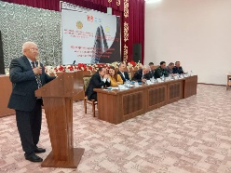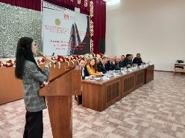 | Согласно сметы
5 | Задача 3 (мероприятия)  Организация и проведение встреч, дискуссионных площадок, лекций, круглых столов с участием представителей государственных органов,правопорядка,общественных советов, экспертного сообщества,ветеранских и других НПО. Проведение различных молодежных акций, флеш-мобов. | Дискуссионные мероприятия АО «Инновационный технический колледж» город Алматы | 27.04.23  С апреля 2023 по декабрь 2023 | 100% | 40 | Проведены дискуссионные мероприятия с участием общественных советов, государственных служащих, с ветеранами правоохранительных органов.  Популяризация положительных образов правоохранительных органов в молодежной среде. | https://zhanaru.kz/azirgi-zhastardy-y-ty-m-denieti-zekti-zha-dajy-zh-ne-ony-arttyru-zholdary-pravovaja-kultura-sovremennoj-molodezhi-aktualnoe-sostojanie-i-puti-ee-povyshenija/  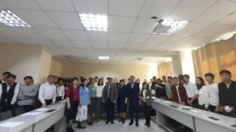  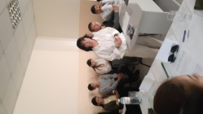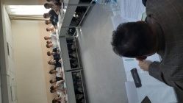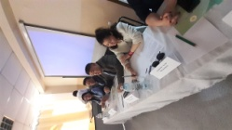 | Согласно сметы
6 | Задача 3 (мероприятия)  Организация и проведение встреч, дискуссионных площадок, лекций, круглых столов с участием представителей государственных органов,правопорядка,общественных советов, экспертного сообщества,ветеранских и других НПО. Проведение различных молодежных акций, флеш-мобов. | Встреча «Алматинский колледж строительства и народных промыслов» город Алматы | 04.05.23  С апреля 2023 по декабрь 2023 | 100% | 45 | Проведена встреча с участием общественных советов, государственных служащих, с ветеранами правоохранительных органов.  Популяризация положительных образов правоохранительных органов в молодежной среде. | https://zhanaru.kz/y-ty-sauattyly-bolasha-a-senimdi-investicija-pravovaja-gramotnost-nadezhnaja-investicija-v-budushhee/  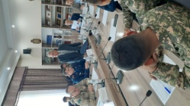  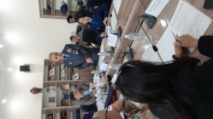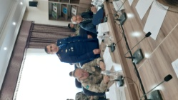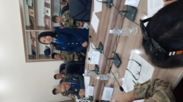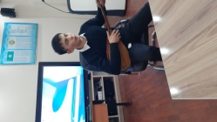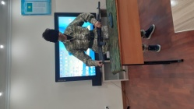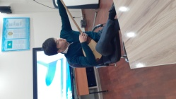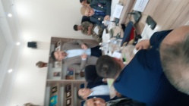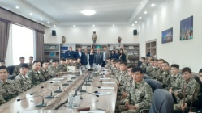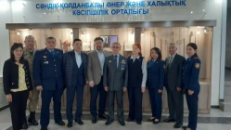 | Согласно сметы
7 | Задача 3 (мероприятия)  Организация и проведение встреч, дискуссионных площадок, лекций, круглых столов с участием представителей государственных органов,правопорядка,общественных советов, экспертного сообщества,ветеранских и других НПО. Проведение различных молодежных акций, флеш-мобов. | Проведения Круглого стола  г.Тараз | 11.05.2023  С мая 2023 по декабрь 2023 | 100% | 48 | Проведена круглых столов с участием общественных советов, государственных служащих, с ветеранами правоохранительных органов.  Популяризация положительных образов правоохранительных органов в молодежной среде. | https://jambyltv.kz/kz/news/25086  https://www.facebook.com/100023825711035/posts/pfbid0bRjDQXYGq8fGboLhxeyYiKLT1846XRDM2fUeUFKYxrRGbPTBJYp7qmx9AtwQuBcLl/?d=w&mibextid=qC1gEa  https://www.youtube.com/watch?v=B3mgunhfjGw  https://www.youtube.com/watch?v=tWj5Ka3-ef8  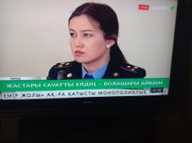  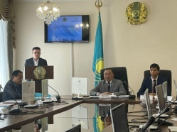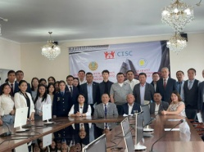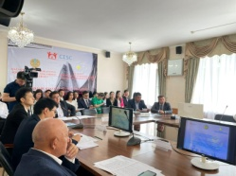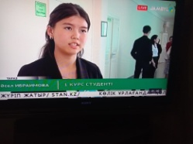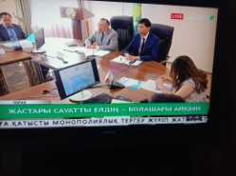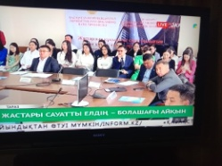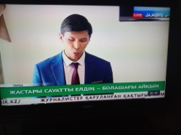 | Согласно сметы
8 | Задача 3 (мероприятия)  Организация и проведение встреч, дискуссионных площадок, лекций, круглых столов с участием представителей государственных органов,правопорядка,общественных советов, экспертного сообщества,ветеранских и других НПО. Проведение различных молодежных акций, флеш-мобов. | Встреча город Актау Мангистауская область.  Школа гимназия 28  Проведение цикла встреч сотрудников и ветеранов правоохранительных органов, военнослужащих с молодежью | 11.05.2023  С апреля 2023 по декабрь 2023 | 100% | 35 | Проведена встреча с участием ветеранов правоохранительных органов.  Популяризация положительных образов правоохранительных органов в молодежной среде. | 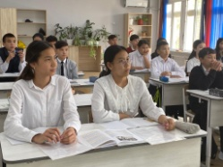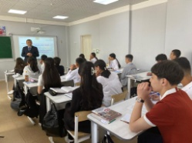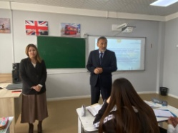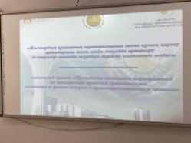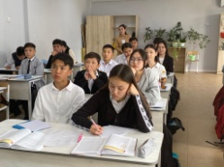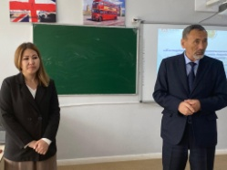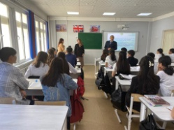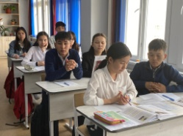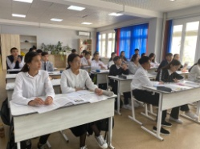 | Согласно сметы
9 | Задача 3 (мероприятия)  Организация и проведение встреч, дискуссионных площадок, лекций, круглых столов с участием представителей государственных органов,правопорядка,общественных советов, экспертного сообщества,ветеранских и других НПО. Проведение различных молодежных акций, флеш-мобов. | Встреча «Алматы теміржол көлігі колледжі» ,город Алматы | 23.05.2023  С апреля 2023 по декабрь 2023 | 100% | 35 | Проведена встреча с участием общественных советов, государственных служащих, с ветеранами правоохранительных органов.  Популяризация положительных образов правоохранительных органов в молодежной среде. | 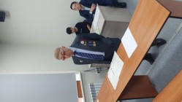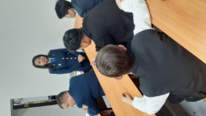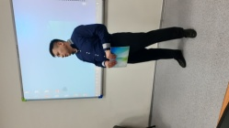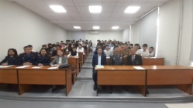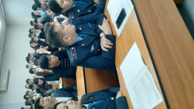 | Согласно сметы
10 | Задача 3 (мероприятия)  Организация и проведение встреч, дискуссионных площадок, лекций, круглых столов с участием представителей государственных органов,правопорядка,общественных советов, экспертного сообщества,ветеранских и других НПО. Проведение различных молодежных акций, флеш-мобов. | Встреча .  ҚР Ұлттық ұлан академиясының мәжіліс залы г.Петропавловск,  Северо-Казахстанской область | 23.05.2023  С апреля 2023 по декабрь 2023 | 100% | 257 | Проведена встреча с участием общественных советов, государственных служащих, с ветеранами правоохранительных органов.  Популяризация положительных образов правоохранительных органов в молодежной среде. | https://youtu.be/FjGbBI4-6TQ  https://youtu.be/m1xp_vowhEE  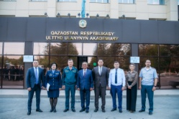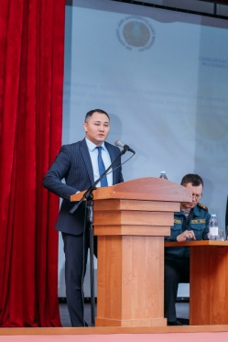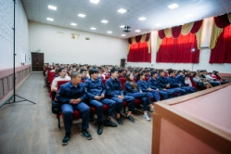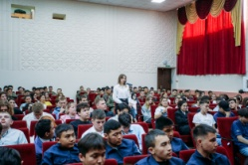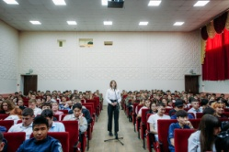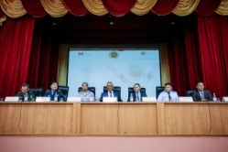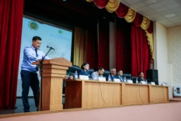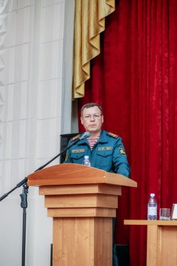 | Согласно сметы
5 | Задача 3 (мероприятия)  Организация и проведение встреч, дискуссионных площадок, лекций, круглых столов с участием представителей государственных органов,правопорядка,общественных советов, экспертного сообщества,ветеранских и других НПО. Проведение различных молодежных акций, флеш-мобов. | Проведения цикла лекции для молодежи.  с.Чаглинка, актовый зал на втором этаже Высшего агротехнического колледжа. | 23.05.23  С апреля 2023 по декабрь 2023 | 100% | 56 | Проведена лекция с участием общественных советов, государственных служащих, с ветеранами правоохранительных органов.  Популяризация положительных образов правоохранительных органов в молодежной среде. | 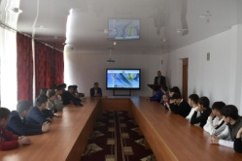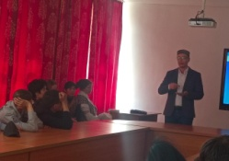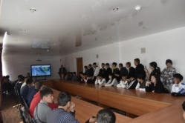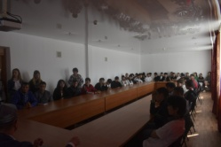  https://m.facebook.com/story.php?story_fbid=pfbid02H3xGyhhLZAjtrb3nNtnYS564mGwWgpheK7CfZ1scm3FJVmnsCBrUVMGoEnUTTb9jl&id=100001270870208&sfnsn=mo&mibextid=afzh1R | Согласно сметы
11 | Задача 3 (мероприятия)  Организация и проведение встреч, дискуссионных площадок, лекций, круглых столов с участием представителей государственных органов,правопорядка,общественных советов, экспертного сообщества,ветеранских и других НПО. Проведение различных молодежных акций, флеш-мобов. | Организация дискуссионных площадок  Проведение различных молодежных акций, флеш-мобов | 25.05.2023  С апреля 2023 по декабрь 2023 | 100% | 119 | Молодёжная акция, флешмоб. Встреча руководителей правоохранительных органов, военных с молодёжью | 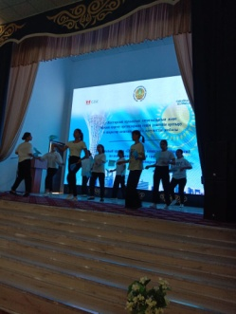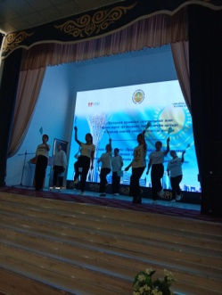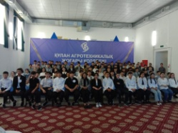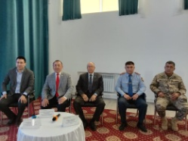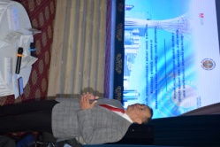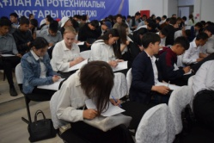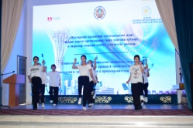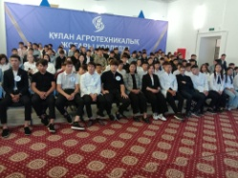  https://www.facebook.com/100023825711035/posts/pfbid02SGyTLa9EdkfV3TgiCYaaVmCZPPi74Hu8FbcNfh1CtTaiZwa4eDy2Ftd9jVUHKqG6l/?d=w&mibextid=qC1gEa | Согласно сметы
12 | Задача 6. Сопровождение мероприятий символикой гранта. Охват - регионы Казахстана | Изготовление баннера и паучка | Апрель 2023 | 100% |  | Изготовление баннера и паучка |  | Согласно сметы

2. Освещение деятельности (включая рекламу) в СМИ, социальных сетях

СМИ, социальные сети | Название публикаций | Охват, уровень | Количество публикаций | Дата выхода, ссылка
Сайт «ЖАҢАРУ» | - Повышение правовой грамотности молодежи.  - «Правовая грамотность молодежи как основа формирование правовой культуры»  - Әділетті Қазақстан – заң үстемділігінің салтанаты.  - Жастардың сенім деңгейін арттыру  - «Құқықтық сауаттылық-болашаққа сенімді инвестиция» «Правовая грамотность-надежная инвестиция в будущее»  - «Қазіргі жастардың құқықтық мәдениеті: өзекті жағдайы және оны арттыру жолдары» «Правовая культура современной молодежи: актуальное состояние и пути ее повышения»  - «Ел болам десең, бесігіңді түзе!»  - Жастардың қазіргі құқықтық санасын жетілді  - Профилактика правонарушений и воспитания правовой культуры молодежи  - КЕЛІСІМГЕ ҚОЛ ҚОЙЫЛДЫ  - ПОДПИСАНО СОГЛАШЕНИЕ  12.«ЖАСТАР - ҚОҒАМ АЙНАСЫ» АШЫҚ СҰХБАТ АЛАҢЫ | 1867 | 12 | 1. https://zhanaru.kz/povysheniju-pravovoj-gramotnosti-molodezhi/  14.04.2023  2.  https://zhanaru.kz/pravovaja-gramotnost-molodezhi-kak-osnova-formirovanie-pravovoj-kultury/  21.04.23  3. https://zhanaru.kz/diletti-aza-stan-za-stemdiligini-saltanaty/  25.04.23  4. https://zhanaru.kz/zhastardy-senim-de-gejin-arttyru/  13.04.23  5. https://zhanaru.kz/y-ty-sauattyly-bolasha-a-senimdi-investicija-pravovaja-gramotnost-nadezhnaja-investicija-v-budushhee/  04.05.23  6. https://zhanaru.kz/azirgi-zhastardy-y-ty-m-denieti-zekti-zha-dajy-zh-ne-ony-arttyru-zholdary-pravovaja-kultura-sovremennoj-molodezhi-aktualnoe-sostojanie-i-puti-ee-povyshenija/  27.04.23  7. https://zhanaru.kz/el-bolam-dese-besigi-di-t-ze/  11.05.2023  8. https://zhanaru.kz/zhastardy-azirgi-y-ty-sanasyn-zhetildi/  23.05.2023  9. https://zhanaru.kz/profilaktika-pravonarushenij-i-vospitanija-pravovoj-kultury-molodezhi/  23.05.2023  10. https://zhanaru.kz/kelisimge-ol-ojyldy/  11.  https://zhanaru.kz/podpisano-soglashenie-o-vzaimnom-sotrudnichestve-mezhdu-roo-obshhenacionalnoe-dvizhenie-protiv-korrupcii-zha-aru-i-roo-sovet-generalov/  26.05.2023  - https://zhanaru.kz/zhastar-o-am-ajnasy-ashy-s-hbat-ala-y/
Facebook | 1. Әділетті Қазақстан – заң үстемділігінің салтанаты.  2. «Ел болам десең, бесігіңді түзе!»  3.Janary Mangystay  4. «ЖАСТАР - ҚОҒАМ АЙНАСЫ» АШЫҚ СҰХБАТ АЛАҢЫ  5.Көкшетау «ЖАҢАРУ» | 870 | 5 | 1. 24.04.23  https://m.facebook.com/story.php?story_fbid=pfbid02k2vBAXTiWSno8RSuoKn8Tb9b23PXzikgCKcWpAn97vnKz4euQHjsmwwsp47wF2dJl&id=100023825711035&sfnsn=mo&mibextid=VhDh1V  2.11.05.23  https://www.facebook.com/100023825711035/posts/pfbid0bRjDQXYGq8fGboLhxeyYiKLT1846XRDM2fUeUFKYxrRGbPTBJYp7qmx9AtwQuBcLl/?d=w&mibextid=qC1gEa  3.11.05.2023  https://www.facebook.com/100026493591887/posts/pfbid0248szafQmWVhZ7cqbshbH9FfgxdepUyc6y5XRqXUfse4y9q34Z8LWbkSLqJCnyjp9l/?mibextid=cr9u03  4.25.05.2023  https://www.facebook.com/100023825711035/posts/pfbid02SGyTLa9EdkfV3TgiCYaaVmCZPPi74Hu8FbcNfh1CtTaiZwa4eDy2Ftd9jVUHKqG6l/?d=w&mibextid=qC1gEa  5.23.05.2023  https://m.facebook.com/story.php?story_fbid=pfbid02H3xGyhhLZAjtrb3nNtnYS564mGwWgpheK7CfZ1scm3FJVmnsCBrUVMGoEnUTTb9jl&id=100001270870208&sfnsn=mo&mibextid=afzh1R
Zoom |  | 26 | 1 | - https://cloud.mail.ru/public/2wcz/jQuHaSXJK
YouTube | Задача: повышение правовой грамотности среди молодежи.  - Жастары сауатты елдің – болашағы айқын.  - ЖАСТАР ҚҰҚЫҚ ҚОРҒАУ ОРГАНДАРЫНА СЕНЕ МЕ.  - Правовая грамотность молодежи.  - Жастардың құқық қорғау органдарына деген сенімін арттыру.  - В Академии Национальной Гвардии РК собрались студенты колледжей города и курсанты. | 96100 | 6 | - https://www.youtube.com/watch?v=B3mgunhfjGw  - https://www.youtube.com/watch?v=tWj5Ka3-ef8  - https://www.youtube.com/watch?v=ey2SnDzKQ-Q  - https://www.youtube.com/watch?v=7VoJh_iTaE0  - https://youtu.be/m1xp_vowhEE  - https://youtu.be/FjGbBI4-6TQ
JAMBYL сайт | - Жастары сауатты елдің – болашағы айқын  - «ЖАСТАР - ҚОҒАМ АЙНАСЫ» АШЫҚ СҰХБАТ АЛАҢЫ | 25020 | 1 | - https://jambyltv.kz/kz/news/25086
Jambyl телеканал | Задача: повышение правовой грамотности среди молодежи.  - Жастары сауатты елдің – болашағы айқын.  - ЖАСТАР ҚҰҚЫҚ ҚОРҒАУ ОРГАНДАРЫНА СЕНЕ МЕ.  - Правовая грамотность молодежи.  - Жастардың құқық қорғау органдарына деген сенімін арттыру. | 300 000 | 1
Телеканал МТРК | - В Академии Национальной Гвардии РК собрались студенты колледжей города и курсанты. | 200 000 | 1

Семинар-тренинг: 1
Лекции: 3
Дискуссионные мероприятия и флеш-моб: 2
Встречи: 5
Круглый стол: 1
Изготовление баннера и паучка: 4
Привлечение стейкхолдеров: 11 писем

3. Напишите историю успеха по определенному действию, если имеются
________________________________________________________________________________________________________________________________________________________________________________________________________________________________________________

Председатель ____________________Семгалиев М.З.
Должность, Ф.И.О (при его наличии) руководителя, либо его заместителя
Дата заполнения 26.05.2023 г.
Место печати

